Добрый день, коллеги!
Мы рады приветствовать вас на благословенной костромской земле.
Сегодня мы совместно с Союзом городов Центра и Северо-Запада России проводим конференцию посвящённую «Практике импортозамещения в сфере информационно-коммутационных технологий в органах местного самоуправления СГЦСЗР. Состояние на 2018 год и перспективы развития».
В зале присутствуют представители СГЦСЗР:
Великого Новгорода
Вологды
Иваново
Муниципального образования «Город Коряжма» Архангельской области
Костромы
Москвы
Нижнего Новгорода
Рыбинска
Ярославля
Представители исполнительной дирекции СГЦСЗР
Предлагается начать нашу работу.
С обращением к участникам конференции слово предоставляется:
- главе Администрации города Костромы – Смирнову Алексею Васильевичу
- главе города Костромы -Журину Юрию Валерьевичу
- директору исполнительной дирекции СГЦСЗР Васильеву Александру Анатольевичу.

Приступаем к работе.
В раздаточных материалах у всех имеется программа проведения нашей конференции – замечания и предложения по повестке имеются???
Да, способ выступления каждый выбирает для сам – с места или с трибуны.

Я попробую задан вектор, направление, по которому мы попробуем двигаться на нашей конференции – это то, что мы должны услышать за время её работы и определиться с тактикой и стратегией в нашей будущей работы в сфере информатизации.

Ноябрьские тезисы импортозамещения в сфере информатизации:
- Начать хотелось бы со знаменательного события, которому 6 октября 2018 года исполнилось 15 лет № 131-ФЗ «О местном самоуправлении», (на прошлой неделе во Владимире отметили это событие). Наверное, нет ни одного закона, который бы за такой короткий срок претерпел столько изменений.
Известно, что местное самоуправление не входит в состав государственной власти. При этом(!) местное самоуправление - это фундамент государства. Парадокс - формирование и актуализация информационных ресурсов для целей управления муниципалитетов в состав определенных ФЗ приоритетных направлений не вошли, хотя большая часть информационных ресурсов страны сосредоточена почему-то на муниципальном уровне.

Все это происходило в очень непростых организационных условиях, обусловленных непоследовательной политикой государства в развитии информационных технологий, характеризующейся постоянной сменой приоритетов – сколько этих «революций» мы пережили?, вспомним:
- «электронное правительство» и «электронный муниципалитет»;
- электронная цифровая подпись и «доверенная третья сторона»;
- «информационное общество»;
- государственные и муниципальные услуги в электронном виде;
- «межведомственное информационное взаимодействия» да всё и не упомнишь ...
Иными словами, все это мероприятия, предусматривающие участие органов местного самоуправления на добровольнопринудительной основе.
Похожая ситуация наблюдается пока и с безусловно правильным и вынужденным направлением на импортозамещение принятым в 2014 году.
Очевидно, что положение, когда наша страна находится в критической зависимости от стратегических конкурентов, в том числе и в сфере информационных технологий, недопустимо. Однако и тут не обходится без перегибов и кампанейщины, когда недостаток владения ситуацией пытаются компенсировать административным ресурсом. Приказ «Минцифкомсвязи» № 335 от 04.07.2018 яркое тому подтверждение. Включение ОМСУ в борьбу за импортозамещение в сфере информатизации под контролем федеральных органов власти выглядит, по меньшей мере, проблематично. Применение импортного общесистемного программного обеспечения (операционные системы, СУБД, офисные приложения и т.п.) обусловлено простым отсутствием достойной Российской альтернативы, которую упомянутый приказ № 335 и вменяет в обязанность определить, а затем на свой страх и риск и за свои же деньги попытаться практически реализовать каждому ОМСУ в отдельности.
Пока по этой же схеме развиваются события (новое «пугало») и с «ЦИФРОВОЙ ЭКОНОМИКОЙ».
Усилия органов государственной власти, направленные на борьбу за импортозамещение и переход на «ЦИФРОВУЮ ЭКОНОМИКУ», в сфере муниципальной информатизации с успехом могли бы дополнить следующие мероприятия:
- внесение необходимых изменений в № 131-ФЗ «О местном самоуправлении»;
- решение вопросов формирования механизмов и отработки практики финансирования мероприятий в сфере информатизации в интересах муниципалитетов из государственного или региональных бюджетов.

Вот такое состояние вопроса в юридической области, но нас должно больше интересовать техническое его исполнение.

Посмотрим, как оценивают ситуацию крупнейший в России портал по теме корпоративной информатизации - TAdviser.ru
(http://www.tadviser.ru/index.php/Статья:Импортозамещение_программного_обеспечения_в_госсекторе)
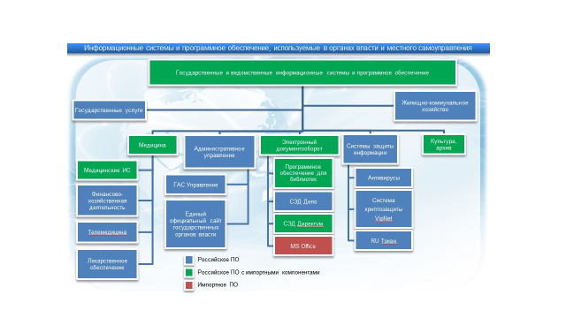
Вопрос особенно интересен, когда припомним, что, например:
- ГАС «Выборы» работают только под Windows на Oracle;
- портал закупок (zakupki.gov.ru),
портал ЕГИСО (egisso.ru - назначение мер социальной поддержки),
ГАС «Управление» (gasu.gov.ru),
Росреестр (rosreestr.ru),… ,
т.е. там где требуется JavaScript работает только под Internet Explorer, другие браузеры не поддерживаются…

Посмотрим, как мы сами ОЦЕНИВАЕМ себя в области импортозамещения – краткий анализ ваших анкет (15 муниципальных образований прислали анкеты):

Слайды по анкете…

Ну, и куда будем двигаться? Сегодня мы имеем
«Реестр Российского программного обеспечения для закупок» по 188-ФЗ:
( http://reestr-minsvyaz.ru/reestry-klass-po/ ) - Всего – 3 969 программных продуктов.
Выбрал из этого «джентельменский набор» для муниципальных информационных систем:
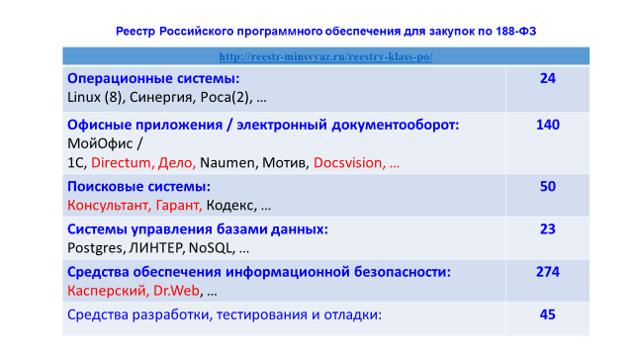
Реестр Российского программного обеспечения для закупок по 188-ФЗ
Операционные системы: Linux (8), Синергия, Роса(2), … | 24
Офисные приложения / электронный документооборот:  МойОфис /  1C, Directum, Дело, Naumen, Мотив, Docsvision, … | 140
Поисковые системы:  Консультант, Гарант, Кодекс, … | 50
Системы управления базами данных:  Postgres, ЛИНТЕР, NoSQL, … | 23
Средства обеспечения информационной безопасности:  Касперский, Dr.Web, … | 274
Средства разработки, тестирования и отладки: | 45

И чего же нам не хватает? Давайте разберёмся по порядку:
- ОС – практически всё равно в какой работать (хотя понятно, что специалистов по Linux найти сложнее и дороже… - опыт конференции 2008 года в Екатеринбурге: прямой мост Екатеринбург-Москва, затраты на приобретение и сопровождение).
- Офисные приложения и документооборот – «Мой Офис» пока не конкурент MS Office по быстродействию и функционалу…
С электронным документооборотом – кажется всё замечательно, в реестре всё что мы используем ЕСТЬ!, но красным выделено, что работает ПОКА(!, т.е почти всё) только под Windows на основе СУБД Oracle и SQL, которых в перечне нет! Надеемся, что разработчики это уже решили?
- Поисковые системы – ситуация аналогична…
- СУБД – все дружно пытаемся перейти на Postgres
- Средства обеспечения информационной безопасности – кажется всё хорошо?, но ситуация аналогична «электронному документообороту» - товар наш, СУБД не совсем…
- Средства разработки – вопрос отдельный и для нас наиболее животрепещущий, т.к. это наш рабочий инструмент – что хочется для себя любимого? Попробуем разобраться:
- нам не важно какой это язык и компилятор (Pascal, C, C++) он или интепретатор (PHP, Perl, JavaScript) или между компилятором и интепретатором (Java);
- должен ли он быть русскоязычным?
Использование русского языка в программировании нередко становится темой дискуссий. И вправду, насколько русский язык применим в этой специфичной сфере деятельности? В средние века просвещенные умы задавались вопросом: «А можно ли петь оперу на чем-то ещё, кроме итальянского?».

Ответ нашёлся. В нашем отечестве стихи и прозу долго писали на французском. Лишь свет наш Александр Сергеевич переломил эту тенденцию. О применимости русского языка в программировании вполне убедительно ответил Универсальный Бухгалтерский Язык «1С». Однако, язык 1С — строго нишевый, на универсальность он не претендует и, судя по всему, претендовать не намерен.
Есть ряд российских энтузиастов, придумывающих новые языки программирования и разрабатывающих компиляторы. Это замечательно, но они это делают в свободное время, а несвободное время посвящено зарабатыванию хлеба. Такое хобби ещё никого не прокормило.
Кстати, вот список отечественных языков программирования – их 44 (возможно он не полный …):
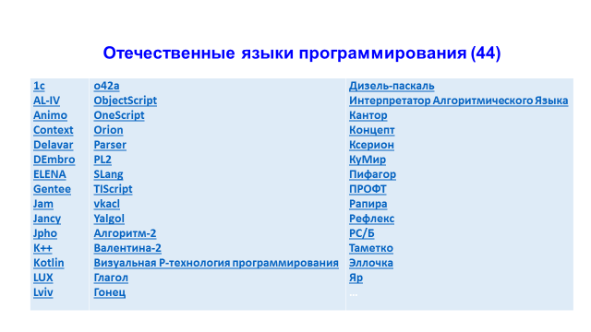

Отечественные компании-разработчики компиляторов – более 20.
Ждёт участь языка «Эсперанто» (по самым оптимистичным подсчётам сейчас говорящих около от 100 тыс. до 2-х млн. из 7 млрд.)?

Язык программирования должен быть международным. В идеале, программисты должны работать на том языке, который им удобен: на русском, английском, китайском, французском, хинди. И должны существовать мультиязычные словари, обеспечивающие автоматический перевод идентификаторов, которые по своей сути - слова и фразы, с одного языка на другой.

А теперь ответим себе на вопрос: Какой язык программирования самый популярный?
C, C++,Java? Ошибаетесь. Самый популярный язык в программировании – это английский. Какая разница, за какими названиями он прячется, Pascal или С, все равно все типы, функции, классы – это английские фразы, слова или сокращения.

И последнее – суммируем ваши ответы из анкет по вопросу:
Главные препятствия импортозамещения ИТ-решений:
1. Отсутствие полноценных российских аналогов
2. Привычки пользователей и некомпетентность ИТ-специалистов
3. Ограниченные ИТ-бюджеты
4. Разобщенность предложений отечественных производителей
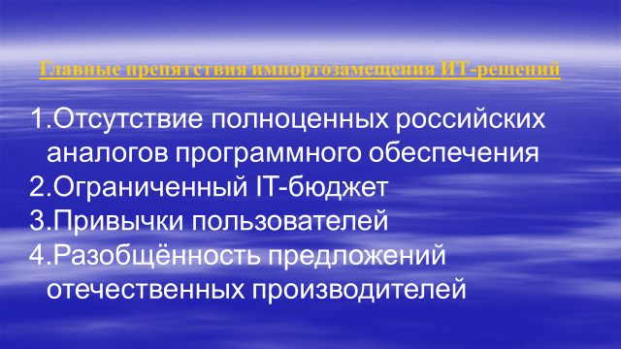

Вот такое получилось субъективное мнение.

Готов ответить на вопросы и выслушать замечания по возможно неверной интерпретации информации, полученной из ваших анкет.
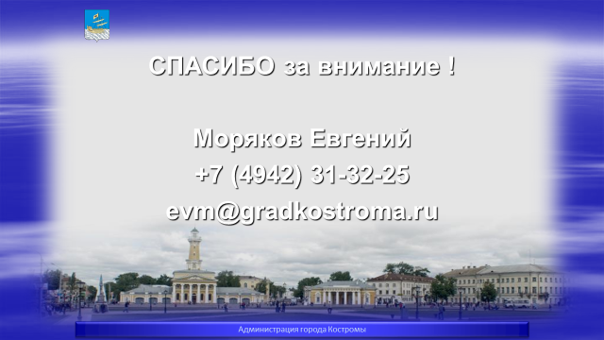

А всё дальнейшее действо, т.е. наша конференция, будет посвящена нашему просвещению в области импортозамещения в области программного и технического обеспечения силами представителями различных фирм и организаций.

